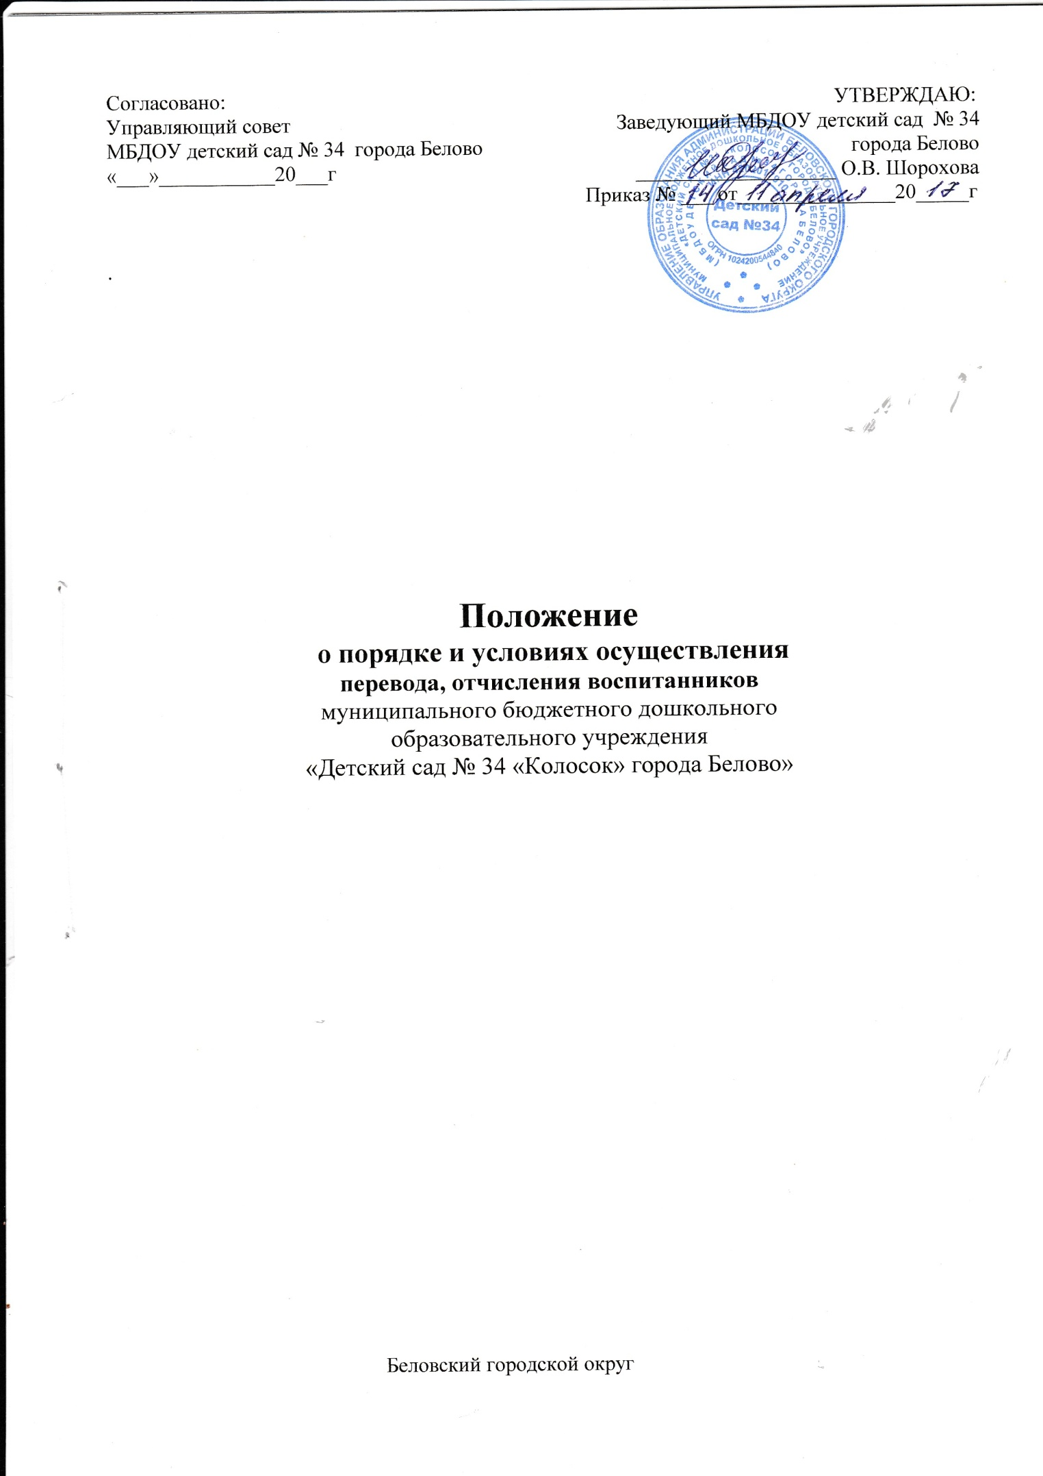

- Общие положения
  - Положение о порядке и условиях осуществления перевода и отчисления воспитанников МБДОУ детский сад № 34 города Белово (далее – Положение)
- устанавливает общие требования к процедуре и условиям осуществления перевода воспитанников из дошкольной организации в которой он обучался (далее - исходная организация), в другую дошкольную организацию (далее – принимающая организация),
- отчисление ребёнка из Учреждения.
1.2 Положение разработано в соответствии с нормативными правовыми актами РФ.

- Порядок и условия осуществления перевода обучающегося
из исходной организации в принимающую.
2.1 Перевод обучающегося в другие организации может быть в следующих случаях
- по инициативе родителей (законных представителей) обучающегося
- в случае прекращения деятельности исходной организации, аннулированная лицензия на осуществление образовательной деятельности
- в случае приостановления действия лицензии
  - Перевод обучающегося по инициативе его родителей (законных представителей)
    - В случае перевода обучающегося по инициативе его родителей, (законных представителей) – Родители (законные представители) обучающегося:
- осуществляют выбор принимающей организации;
- обращаются в выбранную организацию с запросом о наличии свободных мест соответствующей возрастной категории обучающегося и необходимой направленности группы в том числе с использованием ИТС «Интернет» ( далее - сеть Интернет);
- при отсутствии свободных мест в выбранной организации обращаются в Управление образования Администрации Беловского городского округа для определения принимающей организации из числа дошкольных образовательных учреждений;
- обращаются в исходную организацию с заявлением об отчислении обучающегося в связи с переводом в принимающую организацию. Заявление о переводе может быть направлено в форме электронного документа с использованием сети Интернет.
2.2.2. В заявлении родителей (законных представителей) обучающегося об отчислении в порядке перевода в принимающую организацию указываются:
- Фамилия, имя, отчество (при наличии) обучающегося;
- Дата рождения;
- Направленность группы;
- Наименование принимающей организации; (Приложение №1)
    - На основании заявления родителей (законных представителей) исходная организация в трехдневный срок издает приказ об отчислении обучающегося в порядке перевода с указанием принимающей организации.
    - Исходная организация выдает родителям (законным представителям) личное дело и медицинские документы обучающегося.
    - Требование предоставления других документов в качестве основания для зачисления, обучающегося в принимающую организацию в связи с переводом из исходной организации не допускается.
    - Личное дело и медицинские документы представляется родителями (законными представителями) обучающегося в принимающую организацию вместе с заявлением о зачислении обучающегося в указанную организацию в порядке перевода из исходной организации и предъявлением оригинала документа, удостоверяющего личность родителей (законных представителей) обучающегося.
    - После приёма заявления и личного дела принимающая организация заключает договор об образовании по образовательным программам дошкольного образования (далее - договор) с родителями (законными представителями) обучающегося и в течение трёх рабочих дней после заключения договора издаёт приказ о зачислении обучающегося в порядке перевода.
    - Принимающая организация при зачислении обучающегося, отчисленного из исходной организации, в течении двух рабочих дней, с даты издания приказа о зачислении обучающегося в порядке перевода уведомляет письменно или по электронной почте исходную организацию о номере и дате приказа о зачислении обучающегося в принимающую организацию

- Перевод обучающегося в случае прекращения деятельности исходной
организации, аннулирования лицензии, в случае приостановления действия
лицензии
  - При принятии решения о прекращении деятельности исходной организации в соответствующем распорядительном акте учредителя указывается принимающая организация либо перечень принимающих организаций (далее вместе - принимающая организация), в которую (ые) будут переводиться обучающиеся на основании письменных согласий их родителей (законных представителей) на перевод.
3.2 О предстоящем переводе исходная организация в случае прекращения своей деятельности обязана уведомить родителей (законных представителей) обучающихся в письменной форме в течение пяти рабочих дней с момента издания распорядительного акта учредителя о прекращении деятельности исходной организации, а также разместить указанное уведомление на своем официальном сайте в сети Интернет. Данное уведомление должно содержать сроки предоставления письменных согласий родителей (законных представителей) обучающихся на перевод обучающихся в принимающую организацию.
  - О причине, влекущей за собой необходимость перевода обучающихся, исходная организация обязана уведомить учредителя, родителей (законных представителей) обучающихся в письменной форме, а также разместить указанное уведомление на своем официальном сайте в сети Интернет:
  - В случае аннулирования лицензии - в течение пяти рабочих дней с момента вступления в законную силу решения суда;
  - В случае приостановления действия лицензии - в течение пяти рабочих дней с момента внесения в Реестр лицензий сведений, содержащих информацию о принятом федеральным органом исполнительной власти, осуществляющим функции по контролю и надзору в сфере образования, или органом исполнительной власти субъекта Российской Федерации, осуществляющим переданные Российской Федерацией полномочия в сфере образования, решении о приостановлении действия лицензии.
  - Учредитель, за исключением случая, указанного в пункте 12 настоящего Порядка, осуществляет выбор принимающей организации с использованием информации, предварительно полученной от исходной организации, о списочном составе обучающихся с указанием возрастной категории обучающихся, направленности группы и осваиваемых ими образовательных программ дошкольного образования.
  - Учредитель запрашивает выбранные им организации, осуществляющие образовательную деятельность по образовательным программам дошкольного образования, о возможности перевода в них обучающихся.
  - Руководители указанных организаций или уполномоченные ими лица должны в течение десяти рабочих дней с момента получения соответствующего запроса письменно проинформировать о возможности перевода обучающихся.
  - Исходная организация доводит до сведения родителей (законных представителей) обучающихся полученную от учредителя информацию об организациях, реализующих образовательные программы дошкольного образования, которые дали согласие на перевод обучающихся из исходной организации, а также о сроках предоставления письменных согласий родителей (законных представителей) обучающихся на перевод обучающихся в принимающую организацию. Указанная информация доводится в течение десяти рабочих дней с момента ее получения и включает в себя: наименование принимающей организации, перечень реализуемых образовательных программ дошкольного образования, возрастную категорию обучающихся, направленность группы, количество свободных мест.
  - После получения письменных согласий родителей (законных представителей) обучающихся исходная организация издает распорядительный акт об отчислении обучающихся в порядке перевода в принимающую организацию с указанием основания такого перевода (прекращение деятельности исходной организации, аннулирование лицензии, приостановление деятельности лицензии).
3.11 В случае отказа от перевода в предлагаемую принимающую организацию родители (законные представители) обучающегося указывают об этом в письменном заявлении.
  - Исходная организация передает в принимающую организацию списочный состав обучающихся, письменные согласия родителей (законных представителей, личные дела и медицинские документы) обучающихся.
  - На основании представленных документов принимающая организация заключает договор с родителями (законными представителями) обучающихся и в течение трех рабочих дней после заключения договора издает распорядительный акт о зачислении обучающегося в порядке перевода в связи с прекращением деятельности исходной организации, аннулированием лицензии, приостановлением действия лицензии.
  - В распорядительном акте о зачислении делается запись, о зачислении обучающегося в порядке перевода с указанием исходной организации, в которой он обучался до перевода, возрастной категории обучающегося и направленности группы.
  - В принимающей организации на основании переданных личных дел на обучающихся формируются новые личные дела, включающие в том числе выписку.
  - Из распорядительного акта о зачислении в порядке перевода, соответствующие письменные согласия родителей (законных представителей) обучающихся.

4.Отчисление обучающегося из образовательной организации
4.1 Отчисление обучающегося может быть в следующих случаях:
- по инициативе родителей (законных представителей) обучающегося;
- в случае окончании образовательного процесса;
- при наличии медицинского заключения о состоянии здоровья ребёнка, препятствующего его дальнейшему пребыванию в дошкольном учреждении.
4.2 В случае отчисления обучающегося по инициативе его родителей, (законных представителей) – Родители (законные представители) обучающегося обращаются в исходную организацию с заявлением об отчислении обучающегося. Заявление об отчислении может быть направлено в форме электронного документа с использованием сети Интернет.
4.2.1 В заявлении родителей (законных представителей) обучающегося об отчислении указываются:
- Фамилия, имя, отчество (при наличии) обучающегося;
- Дата рождения;
- Направленность группы;
- Причина отчисления
- В случае переезда в другую местность родителей (законных представителей) обучающегося указывается, в том числе населённый пункт, муниципальное образование, субъект РФ, в который осуществляется переезд; (Приложение № 2)
4.2.2 На основании заявления родителей (законных представителей) исходная организация в трехдневный срок издает приказ об отчислении обучающегося.
4.2.3 Исходная организация выдает родителям (законным представителям) личное дело и медицинские документы обучающегося.
4.3. В случае отчисления обучающегося по окончании образовательного процесса - заведующий составляет списки обучающихся 6-8 лет по согласованию с родителями (законными представителями) воспитанников переходящих с нового учебного года на обучение в школу.
4.3.1 В конце августа исходная организация издаёт приказ об отчислении обучающихся в связи с переходом на обучение в школу в соответствии с ранее составленными списками.
4.3.2. Исходная организация выдает родителям (законным представителям) личное дело и медицинские документы обучающегося.
4.4 При наличии медицинского заключения о состоянии здоровья ребёнка, препятствующего его дальнейшему пребыванию в дошкольном учреждении, руководитель издаёт приказ об отчислении ребёнка в трёхдневный срок после получения медицинского заключения и выдает родителям (законным представителям) личное дело и медицинские документы обучающегося.

Приложение № 1

Заявление Заведующему МБДОУ
«__» _________ 20__г. детского сада № 34
города Белово
Шороховой О.В.
____________________

Прошу перевести моего ребенка ___________________________________________
_______________________________________________________________________
ФИО ребенка, дата рождения
посещающею/го МБДОУ детский сад № 34 города Белово ____________________
________________ группу в ______________________________________________
_______________________________________________________________________
указать в какой детский сад

________________
подпись

Приложение № 2

Заявление Заведующему МБДОУ
«__» _________ 20__г. детского сада № 34
города Белово
Шороховой О.В.
____________________

Прошу отчислить моего ребенка __________________________________________
_______________________________________________________________________
ФИО ребенка, дата рождения
в связи ________________________________________________________________
_______________________________________________________________________
указать причину отчисления

________________
подпись

